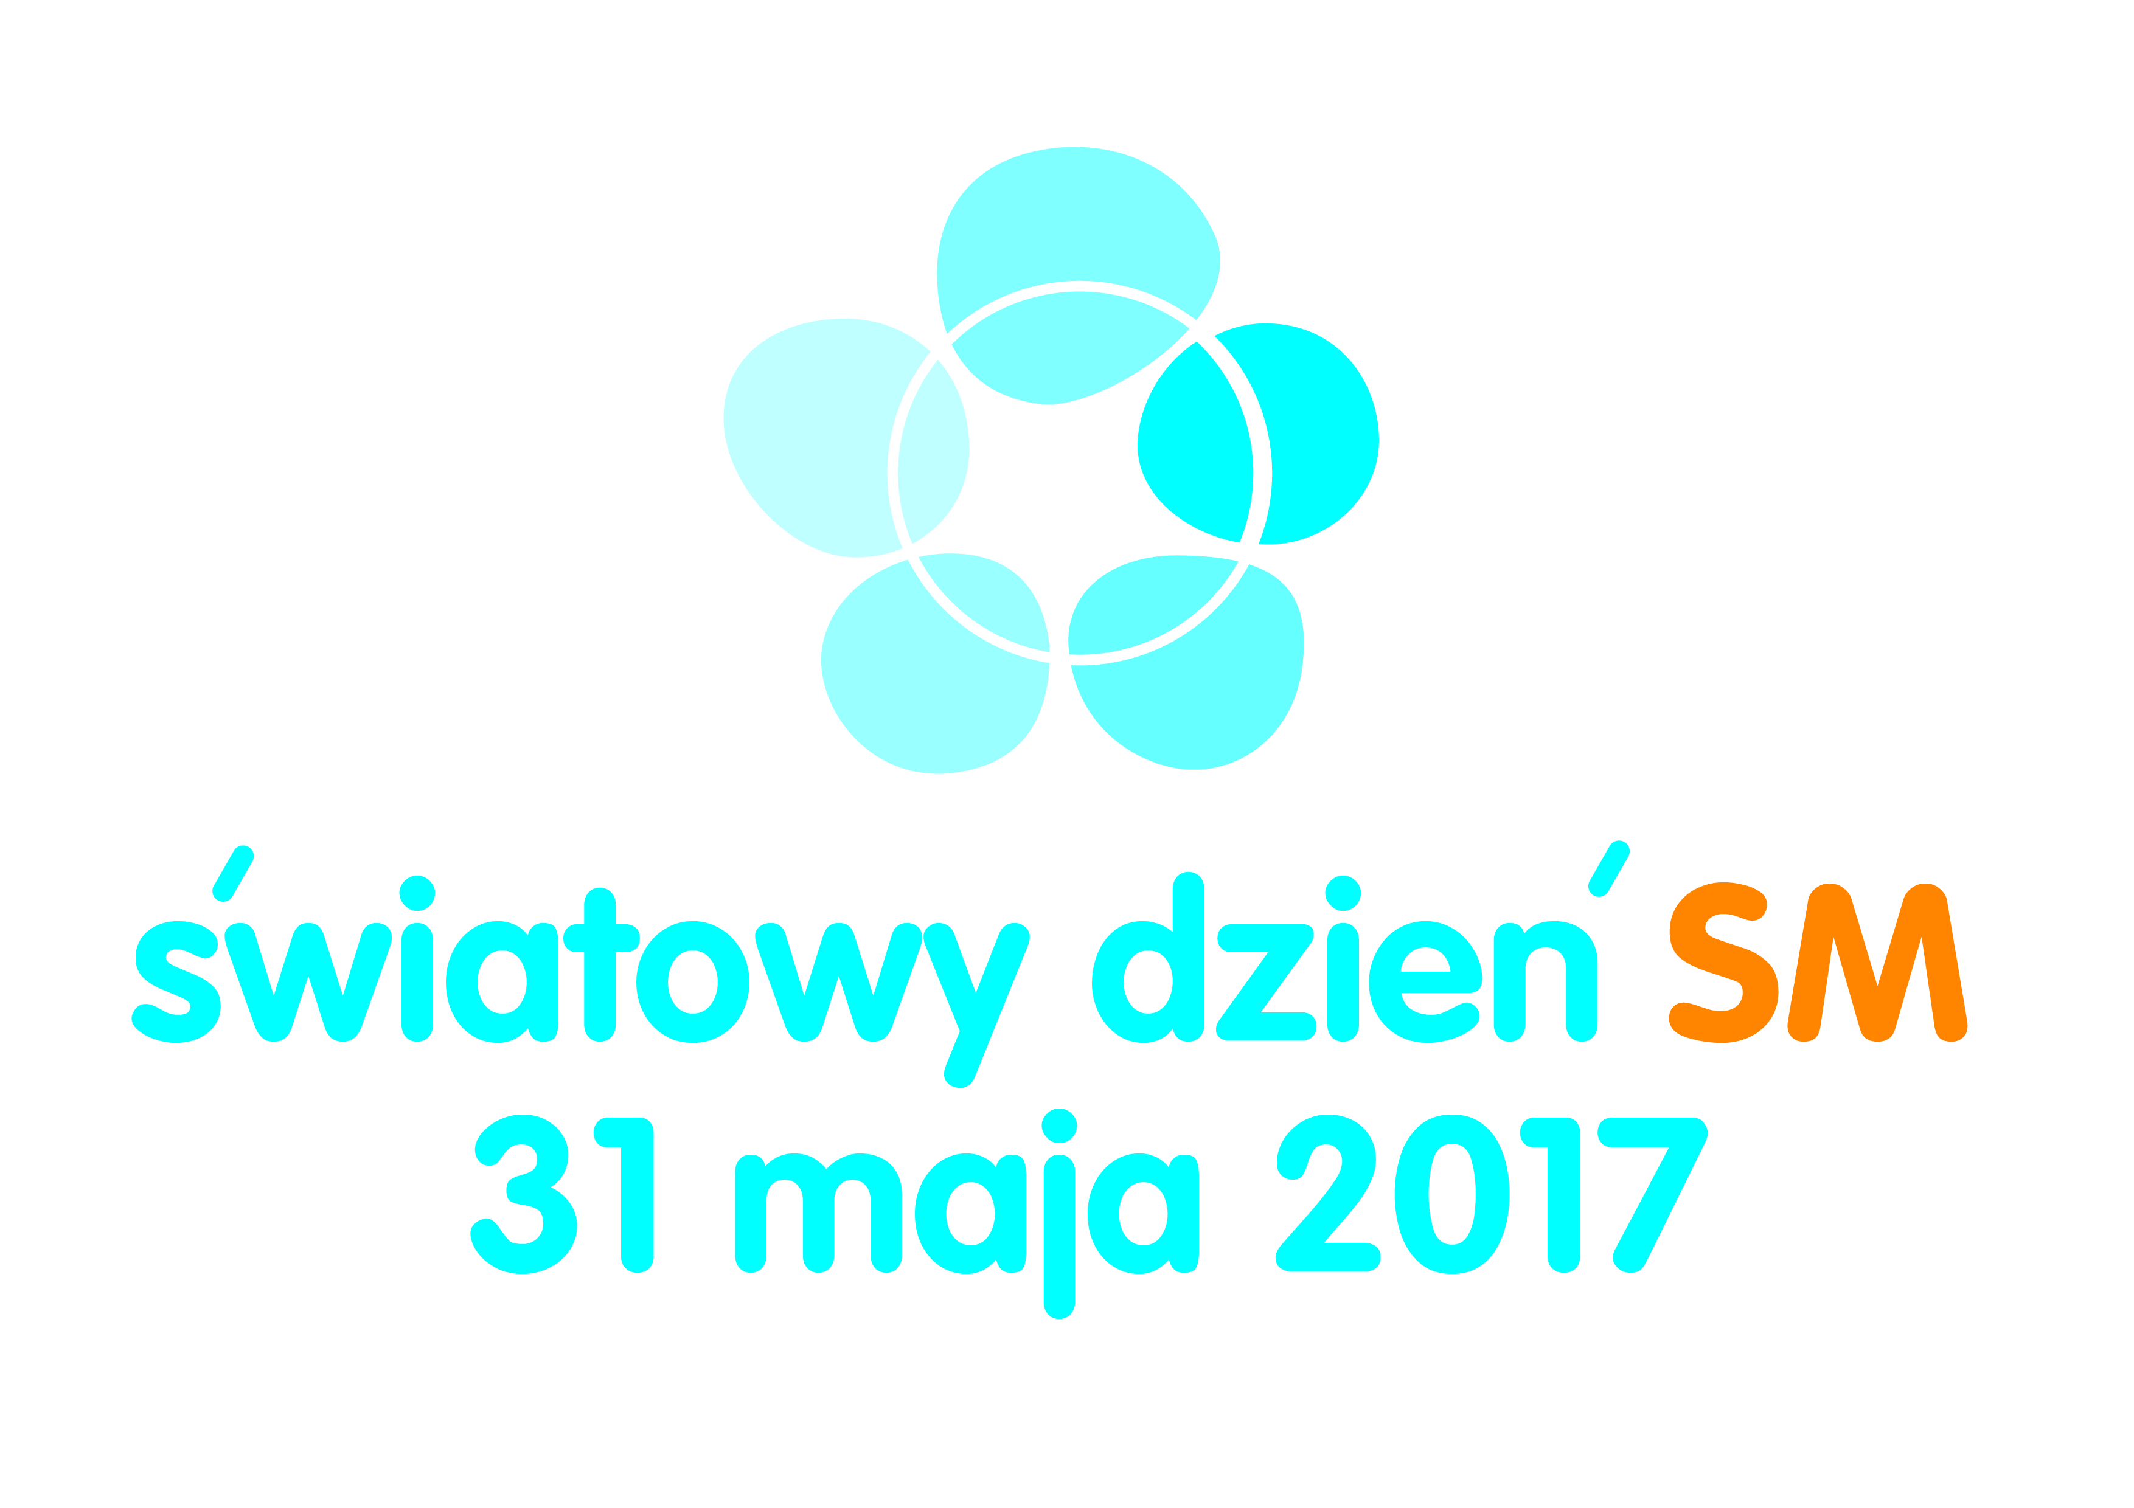

Zaproszenie

W imieniu Polskiego Towarzystwa Stwardnienia Rozsianego mam przyjemność zaprosić Państwa
na uroczystość obchodów Światowego Dnia SM. Konferencja z czynnym udziałem osób żyjących
z SM oraz przedstawicieli środowiska medycznego odbędzie się 31 maja o godz. 12:00
w Warszawie w gmachu Fundacji im. S. Batorego przy ul. Sapieżyńskiej 10a.

Wydarzenie zostało objęte Patronatem Honorowym przez Pierwszą Damę,
Panią Agatę Kornhauser-Dudę.

Światowy Dzień SM to okazja do pokazania globalnej solidarności osób chorych. Obchody zawsze planowane są na ostatnią środę maja, w tym roku będzie to 31 maja. Organizatorem jest MSIF (Multiple Sclerosis International Federation) – międzynarodowa organizacja zrzeszająca organizacje pacjenckie z całego świata. Tegoroczne hasło to „Życie z SM”.

Mamy ogromną nadzieję, że zechcą Państwo uczestniczyć w obchodach Światowego Dnia SM.
W celu umożliwiania wzięciu udziału w wydarzeniu dla większej liczby osób, obchody Światowego Dnia SM będą transmitowane na żywo w Internecie na portalu społecznościowym Facebook. Więcej informacji pod adresem: https://www.facebook.com/events/144494156082689/ (wydarzenie na Facebooku: Światowy Dzień SM).

W przypadku dodatkowych pytań bądź wątpliwości prosimy o kontakt,
tel. +48 535 535 175, adres e-mail m.trojanowska@ptsr.org.pl

Partnerzy projektu: Patronat: Patronat medialny:
